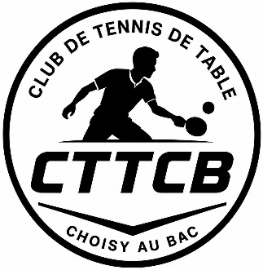

1. Les entraînements jeunes seront assurés par Thierry JEUNEHOMME ou Christian VAN-CAEMELBEKE, les samedis de 11h00 à 12h30 pour les jeunes débutants. Sauf pendant les vacances scolaires. Il pourra être accompagné par un membre du bureau.
Les entraînements jeunes reprendront le samedi 12 septembre 2026 à la mezzanine de la salle des Linières, puis au nouveau complexe André Mahé
2. Les entraînements adultes auront lieu les mardis, mercredis, jeudis et vendredis, de 17h00 à 22h00 à la salle polyvalente (chemin de Clairoix à Choisy au Bac), puis au nouveau complexe André Mahé.
3. Les entrainements avec entraineur extérieur auront lieu les mercredis de 19h00 à 20h30, sauf pendant vacances scolaires.
CES HORAIRES SONT SUCCEPTIBLES D’ETRE MODIFIES EN FONCTION DES DISPONIBILITES DE SALLES
------------------------------------------------------------------------------------------------------------------------------------
Documents à fournir :
- Fiche de première demande de licence pour les joueurs qui n’ont jamais été licenciés au CTTCB.
- Liens vers Parcours Prévention Santé et Demande licence CTTCB
https://inscriptionenligne.fftt.com/club/07600039
Parcours Prévention Santé - Fédération Française de Tennis de Table

- Chèque OU virement de 115 € à l’ordre du CTTCB pour les joueurs adultes ou 95 € pour les joueurs mineurs. Éventuellement document PASS SPORT du Conseil départemental de l’Oise
- Ces montants ne comprennent pas les inscriptions aux compétitions individuelles.

- IBAN FR76 1627 5105 0108 0003 7307 072 à l’ordre du CLUB TENNIS TABLE DE CHOISY
